|  |  |
| --- | --- |
|  |  |

Orif section informatique

AD Interface

Documentation de l’application

**Auteurs :** Ruben Carneiro Vieira + Didier Viret

**Version :** 0.2

**Date :** 14 janvier 2021

**Etat :** En cours de rédaction

Table des matières

Table des matières 2

Versions du document 3

1. But de l’application 4

2. Déploiement de l’application 4

Préparation du serveur IIS 4

Préparation de SQL Server 5

Transfert de l’application depuis Visual Studio sur le serveur IIS 5

3. Fonctionnalités de l’application 5

Liste des fonctionnalités (état au 16.12.2020) 5

Recherche d’utilisateur 6

Recherche de groupe 7

Affichage des données sur un utilisateur 8

Affichage des données sur un groupe 9

Versions du document

|  |  |  |  |  |
| --- | --- | --- | --- | --- |
| Version | Auteur | Modifications | Date | Etat |
| 0.2 | ViDi | Compléments du chapitre installation | 14.01.2021 | Draft |
| 0.1 | ViRu | Création de la documentation | 16.12.2020 | Draft |
|  |  |  |  |  |

Tableau 1 - Versions du document

1. But de l’application

Cette application est une interface simplifiée entre un utilisateur et l’Active Directory. Elle permet de faire quelques opérations ciblées et limitées au nécessaire pour des intervenants qui ne sont pas des spécialistes réseau.

L’application permettra de consulter des informations sur un utilisateur comme par exemple : le nom, le prénom, le lieu de travail, le mail, le numéro de téléphone, les groupes Active Directory dont il fait partie, etc.

L’application permettra de visualiser les membres d’un groupe ainsi que les sous-groupes.

L’application permettra aussi de repérer et de gérer certaines incohérences ou oublis dans les informations concernant un utilisateur ou un groupe de l’Active Directory.

1. Déploiement de l’application

Préparation du serveur IIS

**Processus suivi pour l’installation d’un serveur virtuel de test en local**

1. Installation de IIS en local :

<https://docs.microsoft.com/fr-ch/windows/msix/app-installer/web-install-iis>

Suivre uniquement l’étape 1.

1. Sur le serveur, installer le logiciel « Web Platform Installer ». Lien de téléchargement :

<https://www.microsoft.com/web/downloads/platform.aspx>.

1. Sur le serveur, en passant par le logiciel « Web Platform Installer », installer ASP.NET, Web Deploy (la version la plus récente), ainsi que la configuration recommandée « recommended configuration ».

Pour cela taper dans la barre de recherche du logiciel les noms des composants cités plus haut et lorsque le nom correspondant s’affiche, cliquer sur « Ajouter » et pour finir cliquer sur « Installer ».

1. Créer un site vide, qui servira par la suite à contenir l’application. Pour des tests en local, le « Default Web Site » peut aussi être utilisé.

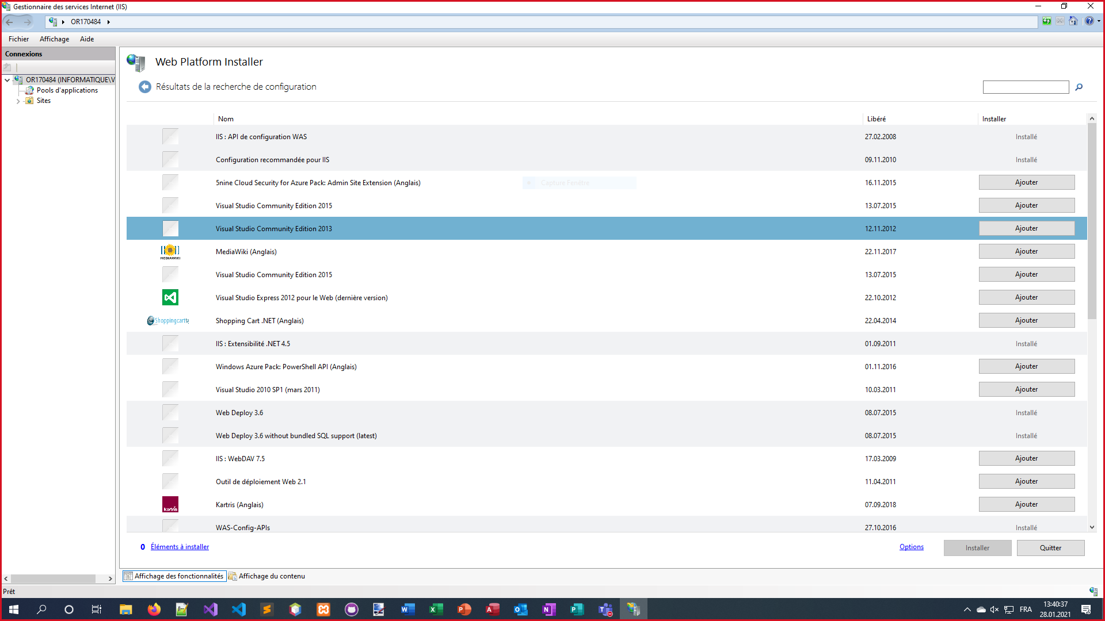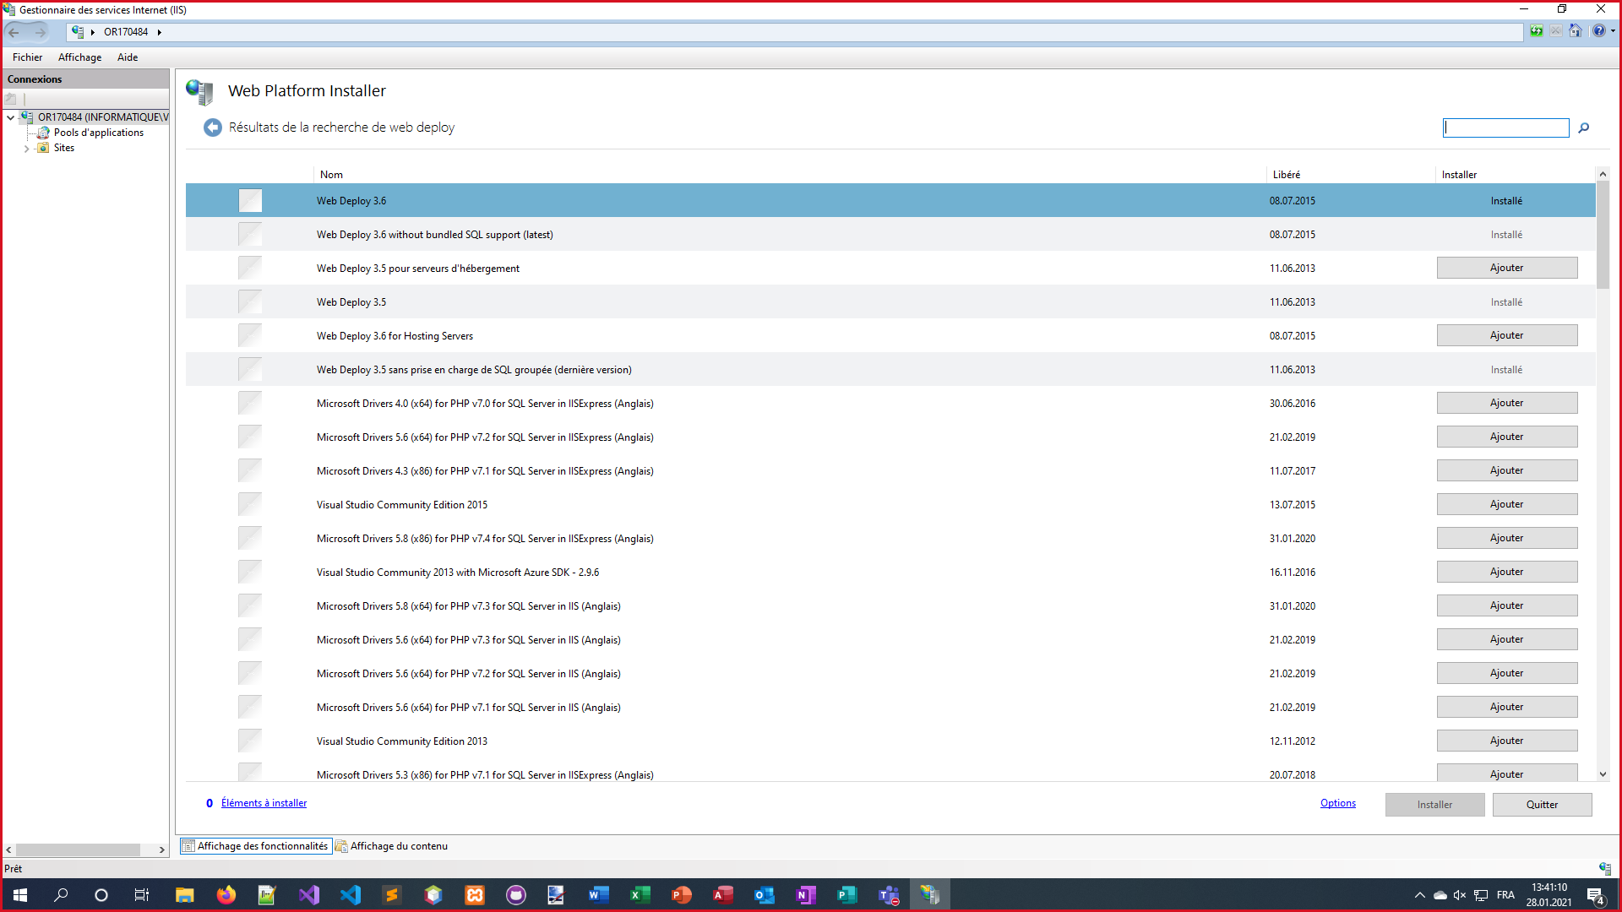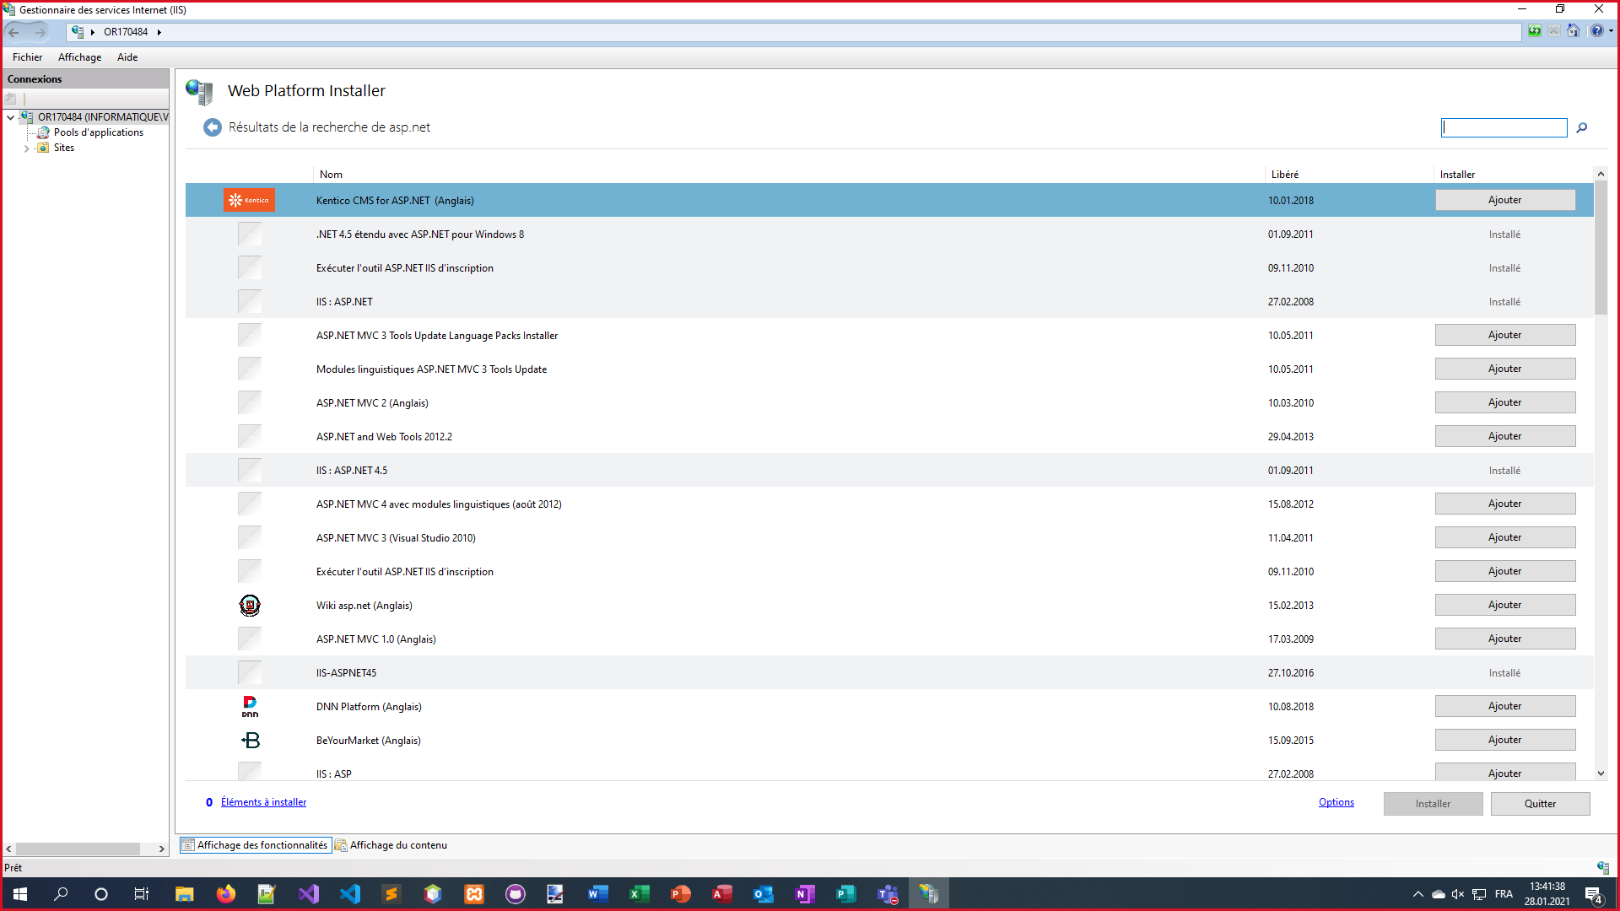

< Documenter ce qui sera fait sur le réseau Orif et qui aura fonctionné >

Activation de SSO (Single Sign On)

**Ajouter l’authentification Windows**

1. Sur Windows Server, aller dans "Ajouter des rôles et des fonctionnalités".
2. Sous "Rôles serveur" aller dans Web Server (IIS) -> Web Server -> Sécurité.
3. Cocher la case "Authentification Windows".
4. Suivre les étapes pour faire l'installation.

**Activer l’authentification Windows en SSO dans IIS**

1. Dans IIS, aller sur la page des fonctionnalités du site puis dans "Authentification".
2. Désactiver l'authentification anonyme et activer l'authentification Windows.
3. Redémarrer le site IIS.

Après avoir fait ce réglage, si vous utilisez Firefox une boîte de dialogue vous demandera d'entrer vos identifiants Windows. Sur un autre navigateur Internet, il n'y aura pas de boîte de dialogue, vous serez automatiquement connecté avec vos identifiants Windows.

Préparation de SQL Server

**Processus suivi pour l’installation d’un SQL Server de test en local**

1. Télécharger et installer SQL Server Express

<https://www.microsoft.com/fr-ch/sql-server/sql-server-downloads>

1. Créer une base de données vide en la nommant « ad_interface »
2. Créer un utilisateur avec les droits d’administration de cette base
3. Générer la structure de la base de données.

Script : database/ad_interface.sql

1. Renseigner les informations de la BD dans l’application.

Fichier : Helpers/DBSQLServerUtils.cs

< Documenter ce qui sera fait sur le réseau Orif et qui aura fonctionné >

Transfert de l’application depuis Visual Studio sur le serveur IIS

**Processus suivi pour le transfert sur un serveur de test en local**

1. Dans Visual Studio, aller dans « Générer », ensuite cliquer sur « Publier », choisir comme type de déploiement « Serveur IIS », puis cliquer sur « Package Web Deploy ». Choisir l’emplacement où le package sera exporté ainsi que le nom du package.
2. Pour importer le package sur IIS, faire un clic droit sur le site où l’application doit être déployée, ensuite cliquer sur « Importer une application », puis choisir le package contenant l’application.

< Documenter ce qui sera fait sur le réseau Orif et qui aura fonctionné >

1. Fonctionnalités de l’application

Liste des fonctionnalités (état au 16.12.2020)

* Recherche d’utilisateur par le nom/prénom ou bien par l’identifiant
* Recherche de groupe
* Affichage du détail d’un utilisateur, y compris les groupes dont il est membre
* Affichage du détail d’un groupe : description, membres, sous-groupes
* Rechercher et afficher la liste des numéros de téléphones attribués à plusieurs comptes
* Rechercher et afficher les incohérences entre le site Orif (Entreprise) et l’adresse de l’utilisateur
* Rechercher et afficher les groupes dont la description est manquante
* Contrôler les groupes SAI pour les collaborateurs concernés
* Affichage de toutes les erreurs répertoriées (Dashboard) en indiquant quelles sont les incohérences

Recherche d’utilisateur

**But :** Cette fonctionnalité permet de trouver un utilisateur dans l’Active Directory avec un nom, prénom ou identifiant donné.

**Schéma :**

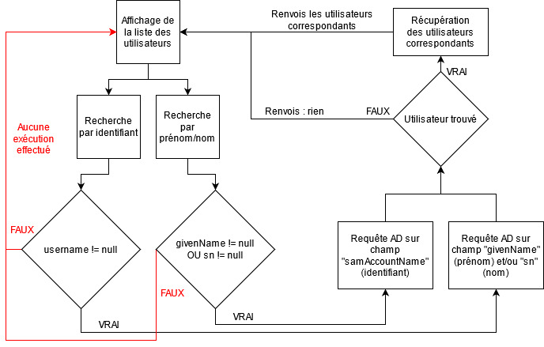

**Requête :** Pour une recherche par nom d’utilisateur, une requête est envoyée à l’AD avec un nom d’utilisateur

|  |  |  |
| --- | --- | --- |
| Champ d’information | Nom du champ AD | Valeur |
| Identifiant | samAccountName | Contenu du champ de recherche |
| - | objectCategory | person |

Et pour une recherche par nom/prénom :

|  |  |  |
| --- | --- | --- |
| Champ d’information | Nom du champ AD | Valeur |
| Prénom | givenName | Contenu du champ de recherche |
| Nom | sn | Contenu du champ de recherche |
| - | objectCategory | person |

**Résultat attendu :** Liste d’utilisateur correspondant aux termes de recherche donnés

Recherche de groupe

**But :** Cet fonctionnalité permet de recherche un groupe dans l’Active Directory

**Schéma :**

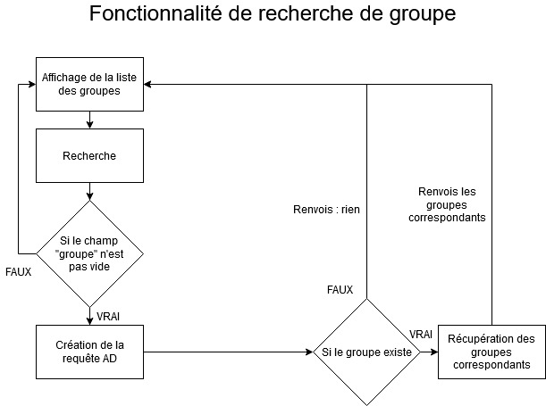

**Requête :** Une requête est envoyée à l’AD contenant un nom de groupe

|  |  |  |
| --- | --- | --- |
| Champ | Nom du champ AD | Valeur |
|  | samAccountName | Contenu du champ de recherche |
|  | objectCategory | group |

**Résultat attendu :** Liste de groupe correspondant aux termes de recherche donnés

Affichage des données sur un utilisateur

**But :** Cette fonctionnalité permet de voir les données relatives à un utilisateur

**Schéma :**

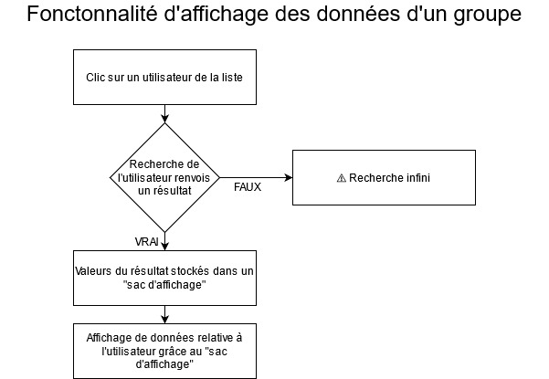

**Requête :** Une requête est envoyée à l’AD contenant un nom d’utilisateur

|  |  |
| --- | --- |
| Nom du champ AD | Valeur |
| samAccountName | Nom d’utilisateur cliqué |
| objectCategory | person |

**Résultat attendu :** « Sac d’affichage » contenant les données de l’utilisateur, permettant ainsi d’afficher une vue avec les valeurs récupérer

Affichage des données sur un groupe

**But :** Cette fonctionnalité permet de voir les données relatives sur un groupe

**Schéma :**

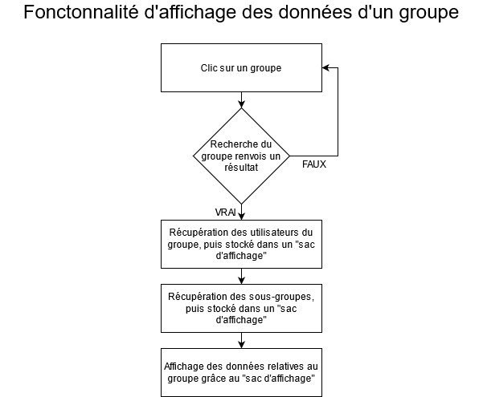

**Requête :** Une requête est envoyée à l’AD contenant le groupe cliqué par l’utilisateur de l’application ainsi qu’une valeur de type boolean pour savoir s’il faut faire la recherche de manière récursif (par défaut à « false »)

|  |  |
| --- | --- |
| Nom du champ AD | Valeur |
| group | Groupe cliqué |

**Résultat attendu :** 2 « sac d’affichage » contenant pour l’un les membres du groupe et pour l’autre les sous-groupes permettant ensuite à la vue d’affichage les valeurs de ces « sac d’affichage »